РОССИЙСКАЯ ФЕДЕРАЦИЯ
АДМИНИСТРАЦИЯ ТЯХТИНСКОГО СЕЛЬСОВЕТА
КЫТМАНОВСКОГО РАЙОНА
АЛТАЙСКОГО КРАЯ

ПОСТАНОВЛЕНИЕ

29.12.2015 с.Тяхта № 25

Об утверждении схемы водоснабжения
и водоотведения Тяхтинского сельсовета
Кытмановского района Алтайского края
на период до 2025 года.

На основании Федерального закона № 416-ФЗ «О водоснабжении и водоотведении»,
1. Утвердить схему водоснабжения с. Тяхта Кытмановского района .
2. Утвердить схему водоснабжения и водоотведения Тягхтинского сельсовета Кытмановского района Алтайского края на период до 2025 года (приложение №1)
3. Обнародовать схему в сети Интернет и на информационных стендах.
4. Постановление вступает в силу со дня подписания.

Глава администрации А.В. Беккер

Утверждена постановлением
Главы Администрации Тяхтинского сельсовета
№ 25 от 29.12.2015г.

СХЕМА

ВОДОСНАБЖЕНИЯ И ВОДООТВЕДЕНИЯ

ТЯХТИНСКОГО СЕЛЬСОВЕТА

КЫТМАНОВСКОГО РАЙОНА
АЛТАЙСКОГО КРАЯ

НА ПЕРИОД ДО 2025 ГОДА

с. Тяхта 2015 год

ПОЯСНИТЕЛЬНАЯ ЗАПИСКА

Общие положения

Схема водоснабжения и водоотведения Тяхтинского сельсовета - документ, содержащий материалы по обоснованию эффективного и безопасного функционирования системы водоснабжения и водоотведения, ее развитие с учетом правового регулирования.

Основанием для разработки схемы водоснабжения и водоотведения Тяхтинского сельсовета Кытмановского района Алтайского края являются:
- Федеральный закон от 07.12.2011 № 416 –ФЗ « О водоснабжении и водоотведении»;

- Постановление Правительства Российской Федерации от 5 сентября 2013 года № 782 « О схемах водоснабжения и водоотведения»;

- Приказ Министерства регионального развития Российской Федерации от 6 мая 2011 года № 204 « О разработке программ комплексного развития систем коммунальной инфраструктуры муниципальных образований»;

- Федеральный закон от 30.12.2004 г. № 210 –ФЗ «Об основах регулирования тарифов организаций коммунального комплекса»;

- Правила определения и предоставления технических условий подключения объекта капитального строительства к сетям инженерно- технического обеспечения, утвержденных постановлением Правительства РФ от 13. 02. 2006 г. № 83;

-Правила землепользования и застройки села Тяхта Кытмановского района Алтайского края (в разработке).

-Решение Совета депутатов муниципального образования Тяхтинского сельсовета

Сведения о водоснабжении по поселению.

КРАТКАЯ ХАРАКТЕРИСТИКА ТЯХТИНСКОГО
СЕЛЬСОВЕТА КЫТМАНОВСКОГО РАЙОНА АЛТАЙСКОГО КРАЯ Тяхтинский сельсовет образован в 1985 году

В состав Тяхтинского сельсовета входит один населённый пункт с.Тяхта
Общая площадь – 8601 га

Численность населения (на 01.01.1015 среднегодовая.) - 550 чел.

Общая площадь жилищного фонда (на 01.01.1015) – 13478 кв.м численность дворов - 218 дворов.
Физико-географическая характеристика территории, анализ источников водоснабжения

Территория муниципального образования Тяхтинский сельсовет расположена в восточной части Алтайского края и северной части Кытмановского района . Удаленность от краевого центра 168 км.
Территория Тяхтинского сельсовета граничит с Сунгайским, Тягунским, Семено-Красиловским сельскими советами.
(расположен в крайней юго – восточной части Западно – Сибирской низменности на стыке с отрогами Салаирского кряжа. Он представляет пенепленизированную холмисто-увалистую равнину, расчлененную современными долинами рр. Чумыш, Сунгай, Мостовая, Потаскуй с их притоками и логами Для нее характерны колебания абсолютных отметок поверхности земли от 180 до 452 м. )
Реки по своему облику и режиму носят переходный характер – от горного к равнинному..
Питание рек района происходит, главным образом, за счет осадков, а основания доля стока приходится на весенний период. Подъем уровня рек вызывают продолжительные дожди в июле, августе и октябре. В засушливые периоды реки сильно мелеют.
По химическому составу воды рек гидрокарбонатные кальциево – магниевые. Минерализация их колеблется от 0,1 до 1 г/дм в зависимости от сезона. Содержания железа и марганца варьирует соответственно в пределах 0,1-1мг/дм. В весеннее – летний период вода рек непригодна для питья по причине загрязненности.
Климат резко континентальный с коротким и жарким летом, длинной и холодной зимой. Среднегодовые значения температуры воздуха колеблются от 0 до 3,8 С, составляя в среднем 2,5 С . Средняя температура воздуха самого теплого месяца июля составляет 16,4-20,7С, а самого холодного месяца- февраля 9,3-19,7 С. Абсолютный максимум температур составил +38 С,а абсолютный минимум - -50 С.
Почвы в основном относятся к почвам черноземам- выщелочным, темно-серым лесным.
Экологическое состояние населенного пункта удовлетворительное. Требуется провести капитальный ремонт существующего водопровода и водозаборных колонок.

- Водоснабжение

Существующее положение в сфере водоснабжения муниципального образования:
1.1Структура системы водоснабжения села Тяхта
На территории села Тяхта услуги холодного водоснабжения осуществляет СПК «Знамя Труда». В ведомости предприятия находятся водозаборные сооружения, магистральные и распределительные трубопроводы, колонки.
Структура договоров по водоснабжению – прямая, СПК « Знамя Труда» заключает договор на оказания услуг с конечным потребителем.
Структура системы водоснабжения с. Тяхта показана на схеме ниже.

Структурная схема водоснабжения с. Тяхта

1.Водозаборные скважина

2.Водонапорные башня

3.Потребители

Структура системы водоснабжения с. Тяхта состоит из следующих элементов:
- водозаборная скважина
- водонапорная башня
- сети распределительных трубопроводов, обеспечивающих транспортирование воды до потребителей.
Данные лабораторных анализов воды из скважин и характеристика скважин представлены ниже:
На скважине стоит насос – марки ЭЦВ 10-25-125
Согласно санитарно-эпидемиологическому заключению № 22.58.03.000. Т.000068.07.08 от 14.07.2008г. Вода с. Тяхта соответствует государственным санитарно- эпидемиологическим правилам и нормативам.
Для ведения хозяйственной деятельности по добыче воды выделено 2 участка 3600 кв. м. Протяженность водопровода в селе Тяхта 9,5 км.

1.2 Описание существующих сооружений очистки и подготовки воды.

Для очистки воды СПК «Знамя Труда» использует хлорирование в башнях.
.
1.3 Основные проблемы децентрализованных и централизованных систем водоснабжения по поселению:

1.Несоответствие объектов водоснабжения санитарным нормам и правилам (неудовлетворительное санитарно-техническое состояние систем водоснабжения, не позволяющее обеспечить стабильное качество воды в соответствии с гигиеническими нормативами).
2. Отсутствие зон санитарной охраны. Либо несоблюдение должного режима в пределах их поясов, в результате чего снижается санитарная надежность источников водоснабжения вследствие возможного попадания в них загрязняющих веществ и микроорганизмов.
3. Отсутствие современных технологий водоочистки.
4. Высокая изношенность головных сооружений и разводящих сетей.
5. Высокие потери воды в процессе транспортировки ее к местам потребления.

Для гарантированного водоснабжения населенных пунктов Тяхтинского сельсовета, при полном благоустройстве (устройство водопроводных сетей внутри каждого дома, общественных зданий и зданий коммунального назначения) проектом в перспективе необходимо предусмотреть:
- Капитальный ремонт водопроводных сетей с. Тяхта
- Развитие действующей сети водопровода.
- Поэтапная реконструкция существующих сетей и замена изношенных участков сети;
Водопроводную сеть необходимо планировать на перспективу
диаметр. 100 мм. полиэтиленовых труб ПЭ 100 SDR17 ГОСТ 18599-2001

1.4 Зоны санитарной охраны источников водоснабжения

Зоны санитарной охраны должны предусматриваться на всех источниках водоснабжения и водопроводах хозяйственно-питьевого назначения в целях обеспечения их санитарно-эпидемиологической надежности.
В целях предохранения источников водоснабжения от возможного загрязнения в соответствии с требованиями СанПиН 2.1.4.1110-02 «Зоны санитарной охраны источников водоснабжения и водопроводов питьевого назначения» предусматривается организация зон санитарной охраны из трех поясов:
-в первый пояс зон санитарной охраны включается территория в радиусе 30-50 м. вокруг скважины. Территория первого пояса ограждается и благоустраивается, запрещается пребывание лиц, не работающих на головных сооружениях;
- второго и третьего – режимов ограничения. В зону второго и третьего поясов на основе специальных изысканий включаются территории, обеспечивающие надежную санитарную защиту водозабора в соответствии с требованиями Сан Пин 2.1.4.1110-02
«Зоны санитарной охраны источников водоснабжения и водопроводов питьевого назначения». На территории второго и третьего поясов устанавливается ограниченный санитарный режим.

2. Сведения о системе водоотведения по сельскому поселению.

2.1. Проектные решения

В населенных пунктах Тяхтинского сельского поселения централизованная система хозяйственно-бытовой канализации отсутствует. Индивидуальные жилые дома оборудованы уборными с накопительными емкостями для приема сточных вод или надворными уборными с последующей утилизацией хозяйственно-фекальных стоков в компостные ямы. Очистка жидких бытовых отходов из накопительных емкостей и приемных емкостей надворных уборных осуществляется ассенизационной машиной с вывозом на свалку.

2.2.Нормы расхода сточных вод.

Расчетные расходы сточных вод, как и расходы воды, определены исходя из степени благоустройства жилой застройки и сохраняемого жилого фонда. При этом в соответствии со СНиП 2.04.03-85, удельные нормы водоотведения принимаются равными нормам водопотребления без учета полива.

3. Ожидаемые результаты

1. Создание оптимизированной коммунальной инфраструктуры сельских населенных пунктов.
2. Повышение качества предоставления коммунальных услуг.
3. Снижение уровня износа объектов водоснабжения.
4. Улучшение экологической ситуации на территории Тяхтинского сельсовета Кытмановского района Алтайского края.
5. Увеличение мощности системы водоснабжения.

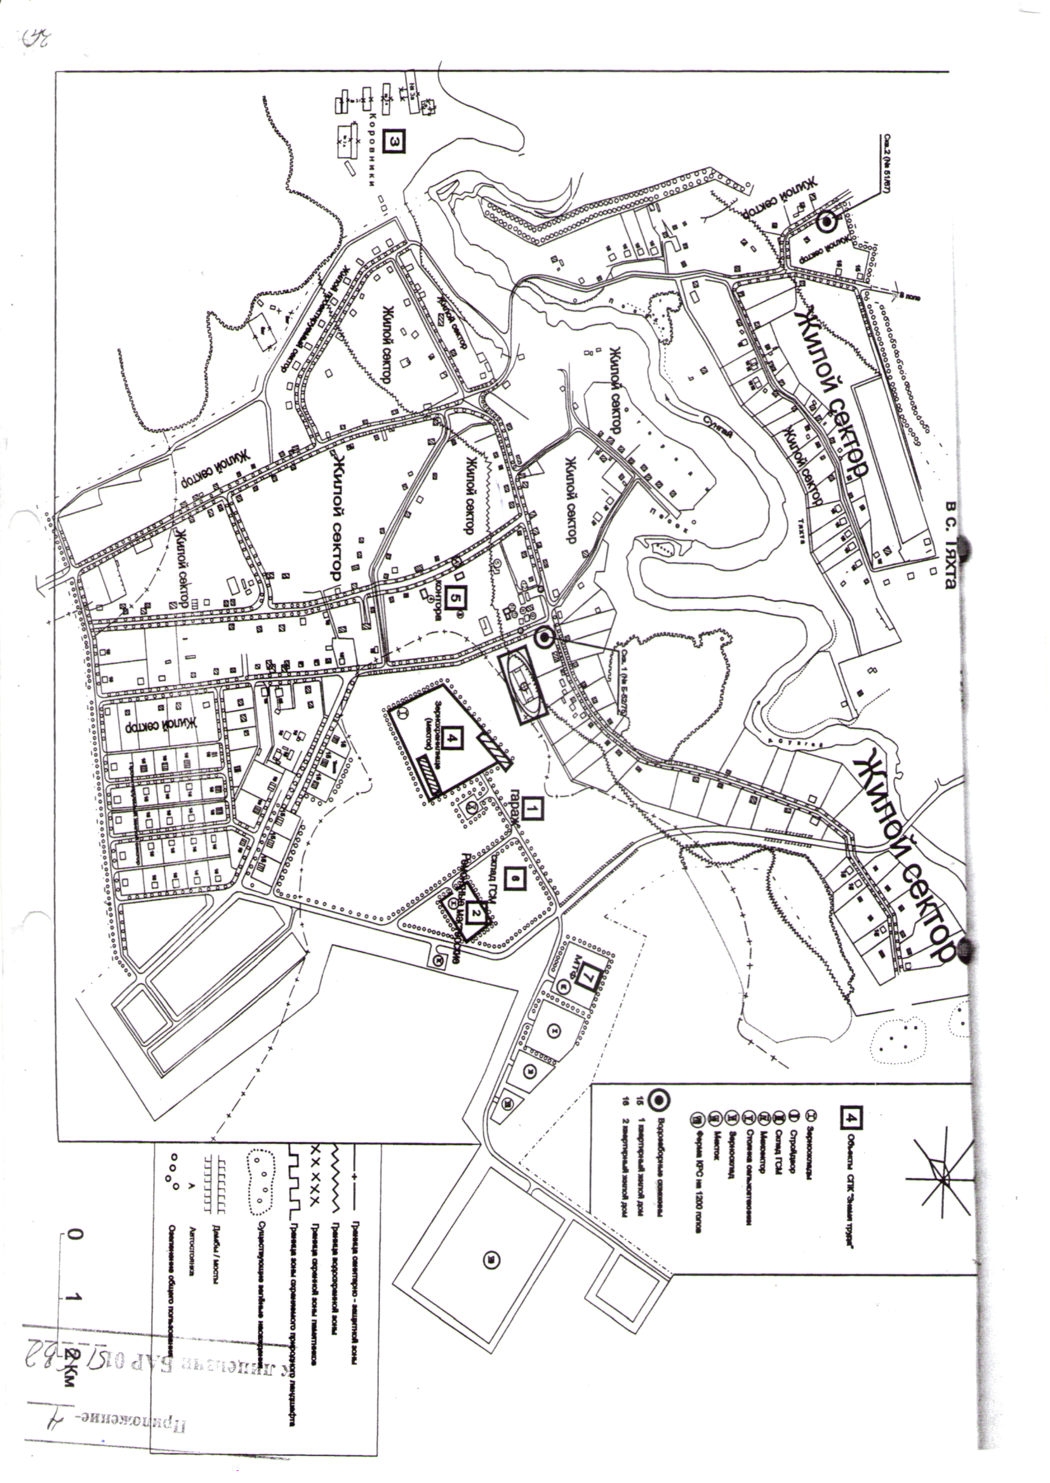

План сети водоснабжения с. Тягун
УТВЕРЖДАЮ
Глава Администрации
_________ К.И. Родионов

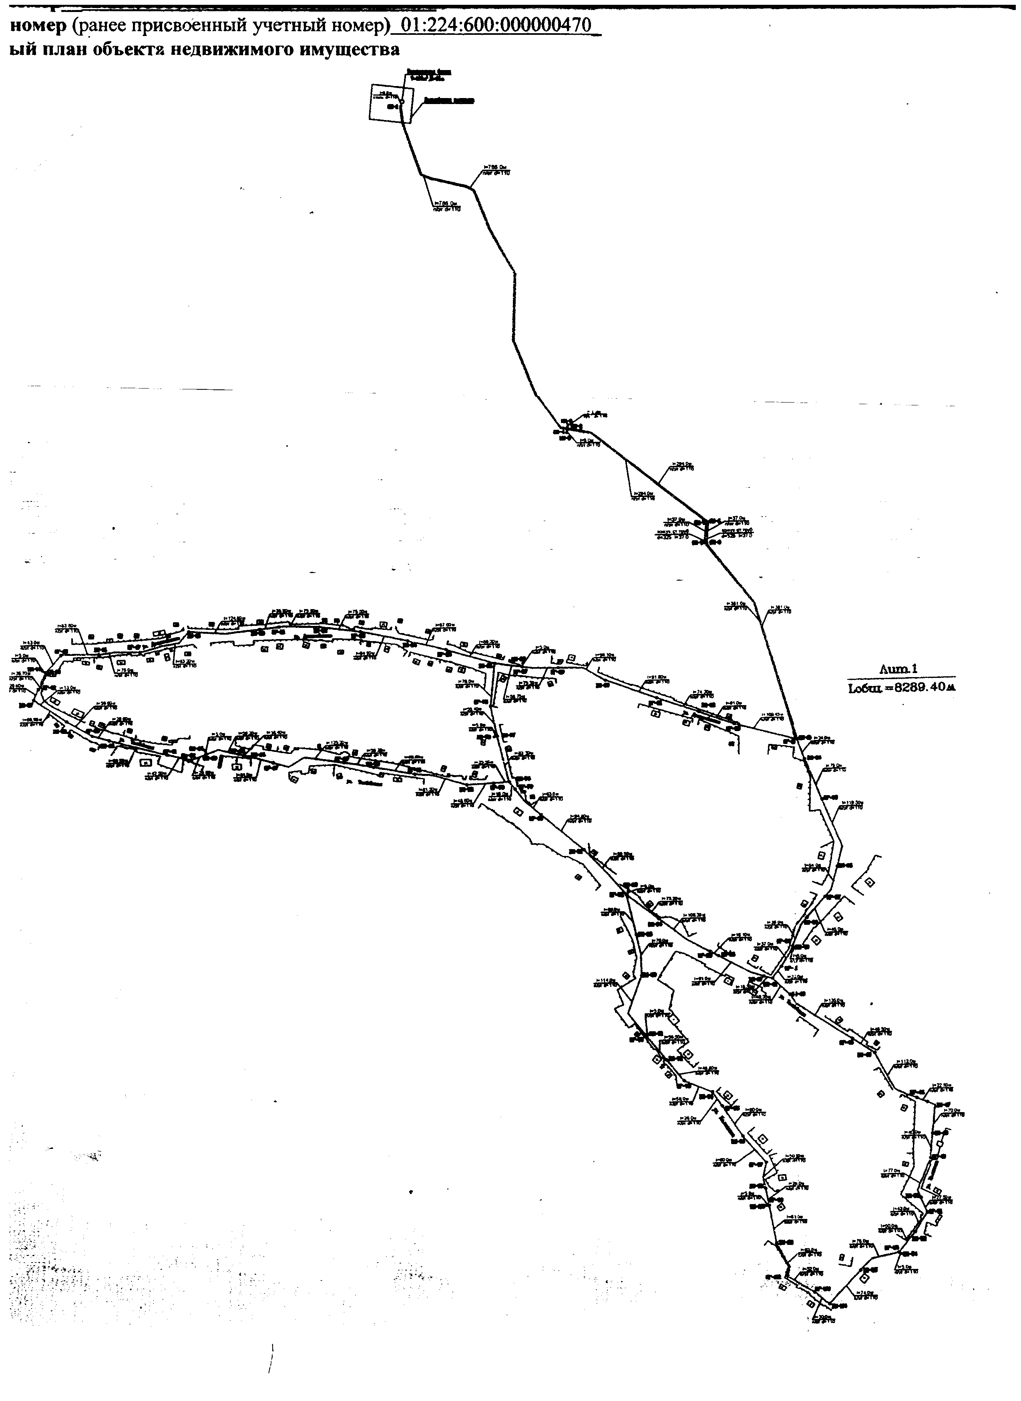

План сети водоснабжения п. Кытманушка ул. Республика
УТВЕРЖДАЮ
Глава Администрации
_________ К.И. Родионов

